Сайты для пожилых людей



От старости не застрахован никто, она приходит неизбежно и процесс старения у всех людей протекает по-разному. Некоторые к старости относятся философски и принимают её как должное, находя в этом состоянии немало плюсов. Пожилые люди – эта та категория людей, которая более всего нуждается в общении и поддержке, но, к сожалению, в современном мире чаще всего круг общения таких людей ограничен. В этом случае на помощь придёт Интернет – пространство, где можно найти не только близких по духу людей и общаться с ними, но и найти ответ на разные важные вопросы, в том числе и правовые, поможет разобраться в расчёте пенсий, обеспечит необходимой работой, если нужно. Виртуальное пространство даже способно помочь отыскать вторую половину, обрести личное счастье в жизни.
У пожилого возраста есть свои очень существенные плюсы. С годами накопившийся жизненный опыт превращается в мудрость. Интернет и здесь предоставит вам возможность помочь молодому поколению — подсказать, научить, поддержать. Существует множество сайтов для пожилых людей и в частности пенсионеров, все они способны разнообразить вашу жизнь, сделать её насыщеннее и интереснее. Некоторые отвечают на правовые вопросы, медицинские, другие посвящены вашему хобби, третьи помогут найти заработок или купить социальную путёвку в разные страны.
Дерзайте и будьте пытливы в любом возрасте!

1. http://www.pfrf.ru/ Cайт Пенсионного фонда Российской Федерации. Здесь можно найти официальные сведения о видах пенсий, условиях их назначения, порядке перерасчета и т.п. В правом верхнем углу на каждой странице сайта Пенсионного фонда вы можете видеть ссылку на список отделений ПФ по регионам. Ссылки эти ведут не на отдельные сайты региональных отделений, а на отдельные страницы региональных отделений все на том же сайте ПФ. Однако, кроме этих страниц некоторые региональные отделения поддерживают свои отдельные сайты.
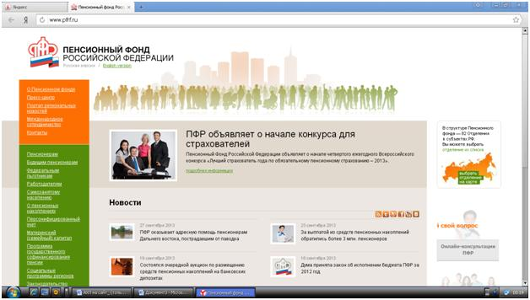
2. http://www.rospensioner.ru/ Официальный сайт Союза пенсионеров России.
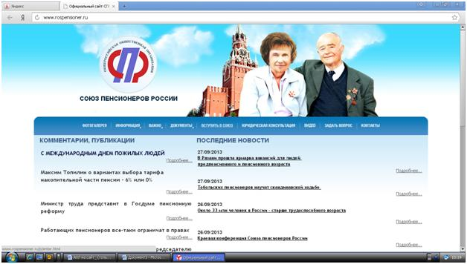
3. http://www.pensionery.info/index.htm Социально-информационный сервис для пенсионеров.
Разделы и рубрики:
- Дача, Сад и Огород,
- Кулинарные рецепты,
- Медицина и Здоровье,
- Отдых, Развлечения, Спорт,
- Всё о пенсиях,
- Вопросы и Ответы.
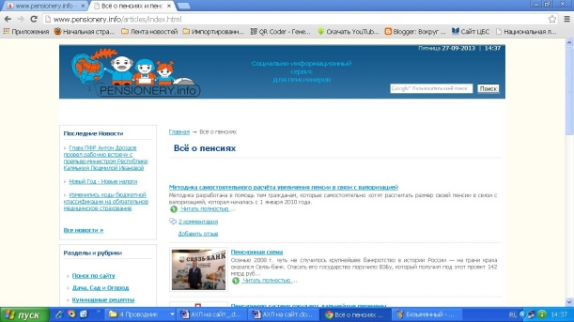
4. http://pensionary.ru/ Первый портал пенсионеров.
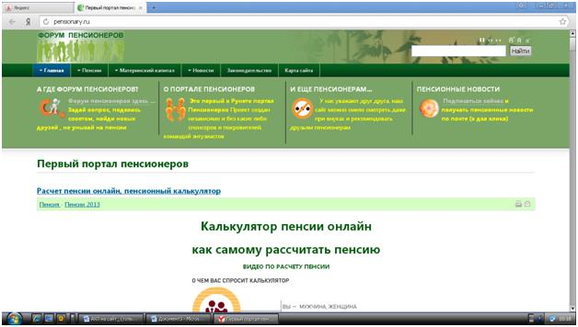
5. http://www.pc-pensioneru.ru/ Бесплатная виртуальная компьютерная академия для пенсионеров. На этом сайте вы сможете бесплатно приобрести необходимые знания по работе за компьютером.
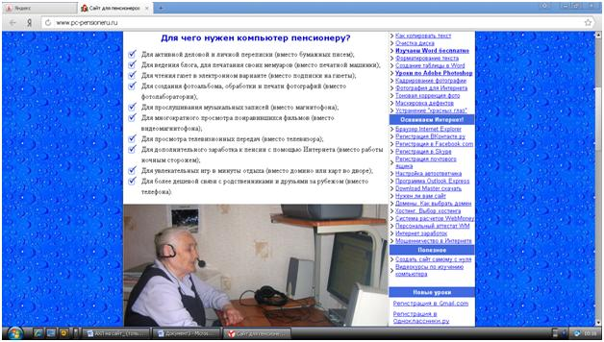
6. http://posle-50.ru/ Сайт для старшего поколения. Отличается разнообразием тематики. Здесь уроки Windows и популярные видеокурсы, красивые фотографии и масса материалов с полезными советами. Автор ресурса сообщает о себе: «Мне далеко за 60. Образование – инженер-механик. В настоящее время я работающий пенсионер».
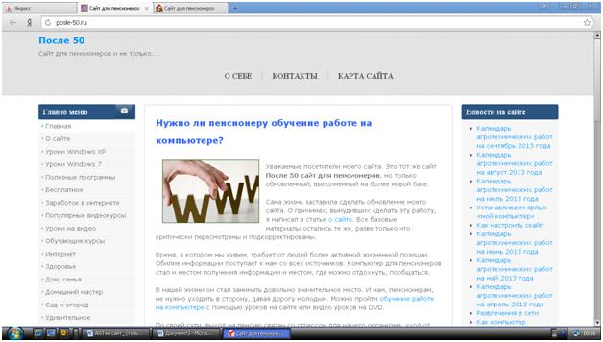
7. http://www.godanebeda.ru/ Интереснейший сайт предоставляет уроки компьютерной грамотности, фотошопа, вопросы здоровья и многое другое.
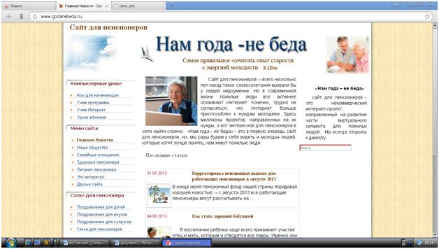
8. http://www.style50plus.ru/ Сайт о том, как сохранить свой внешний вид, и, быть может, стать лучше.
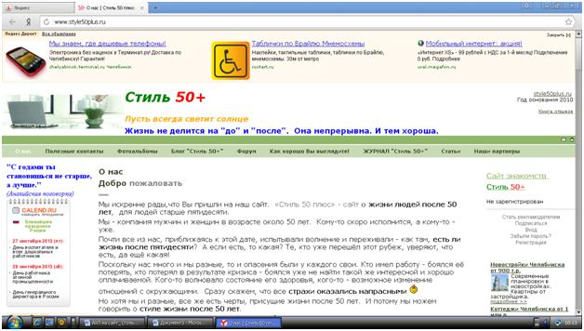
9. http://www.3vozrast.ru/ Русскоязычный интернет-журнал для старшего поколения пользователей. Разделы: здоровье, красота и стиль, долголетие, энергия жизни, отношения, право, финансы, путешествия и отдых, ностальгия, досуг. Посетителям предоставлена возможность общения в Форуме и рубрике Знакомства.
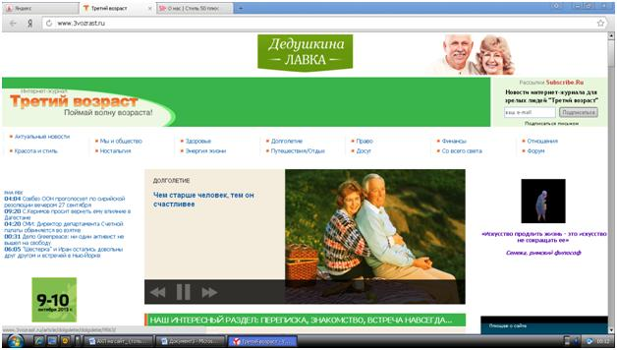
10. http://burokkrat.ru/Socialnye-sluzhby-21/Centr-podderzhki-pozhilyx-lyudej-363/ На этом сайте много полезной информации для немолодых пользователей Интернета. Основное название у сайта несколько ироничное — «Российская бюрократическая система». Регулярное обновление новостей, которые могут интересовать целевую аудиторию.
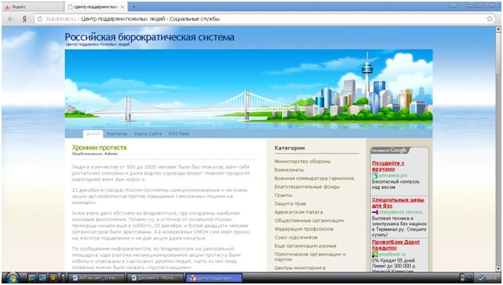
11. http://babushka-on-line.ru/ Проект обучения компьютерной грамотности «Бабушка - Он Лайн» направлен на решение актуальной проблемы пожилых людей Санкт-Петербурга – социальной и информационной изоляции и одиночества. Проблема вызвана ограниченной подвижностью пожилых людей, затрудненным доступом и неумением работать с современными средствами коммуникации.
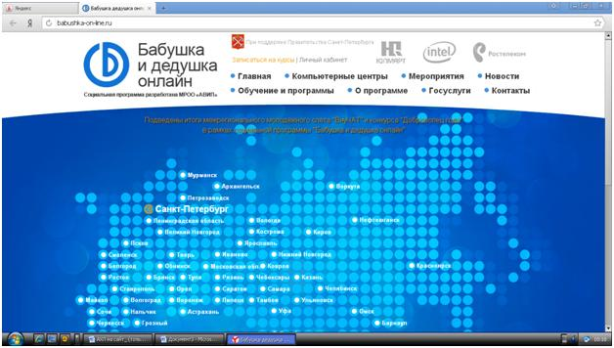
12. http://veterany.org/ Сайт московского культурно-просветительно-оздоровительного клуба «Энтузиаст». Многие посещают его со дня его основания (а клубу уже больше 10 лет) и уже, что называется «сроднились», другие пришли сюда позже, а некоторые вообще в первый раз. Однако все чувствуют, что желанны, что им здесь рады, царит атмосфера праздника, тут и там видишь улыбки, объятия, дружеские приветствия. Все нарядны, молоды и красивы…
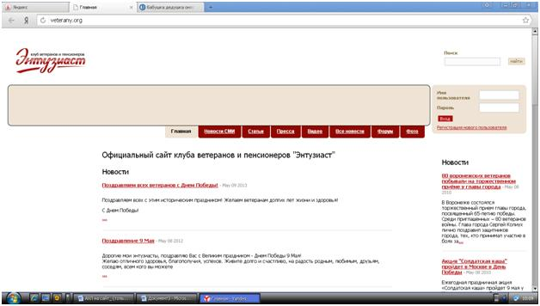
13. http://www.webpensionery.ru/ На этом сайте пользователей научат работать на компьютере, поделятся полезной информацией о здоровье и досуге. Создатель сайта пенсионер Владимир Ларин уверен, что многие пенсионеры готовы осваивать Интернет, потому что для них Сеть может стать отдушиной и источником так необходимого в их возрасте общения. «Кроме того, это неплохой источник заработка. У меня сейчас около десятка сайтов различной тематики, работаю один, без команды. Некоторые из них приносят неплохой доход. Это тоже подспорье нам, не нужным никому старикам. Пенсии-то — смех один. А физической работой уже тяжело заниматься», — говорит г-н Ларин.
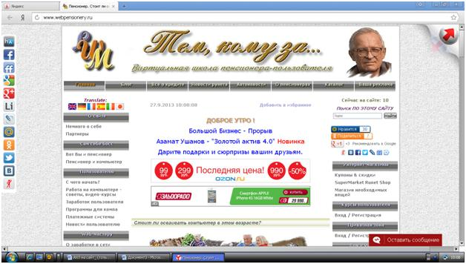
14. http://www.sta-net.ru/ Социальный проект информационного агентства «Росбалт», направленный на внедрение в общество модели «положительной старости». Рассчитан на пенсионеров, владеющих интернетом. В рамках проекта функционирует форум. Создатели ресурса полагают, что он будет интересен всем, кому за 40.
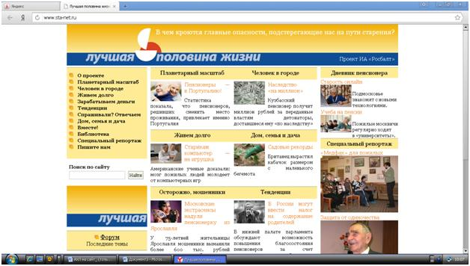
15. http://urokisite.ru/pensioner.php Заработки в сети для пенсионеров и не только.
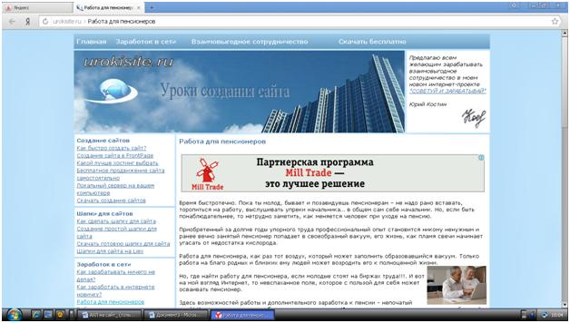
16. http://www.kadrof.ru/st_pensia.shtml Работа для пенсионеров.
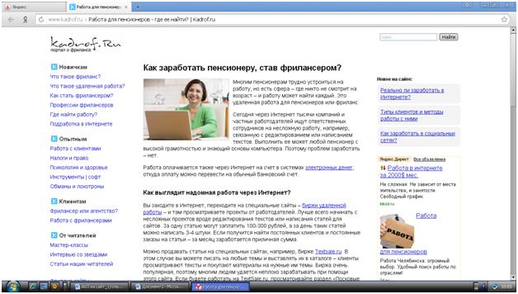
17. http://www.unworld.ru/static/turi_dlya_pensionerov.html Сайт о социальных турах для пенсионеров.
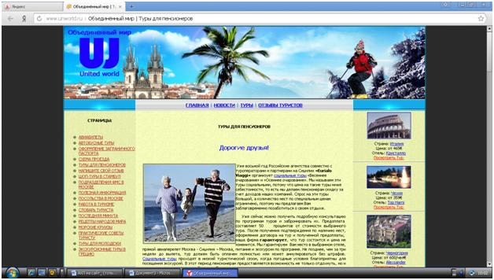
18. http://fulud.ru/index.html Компьютер. Интернет в помощь пожилым пользователям.
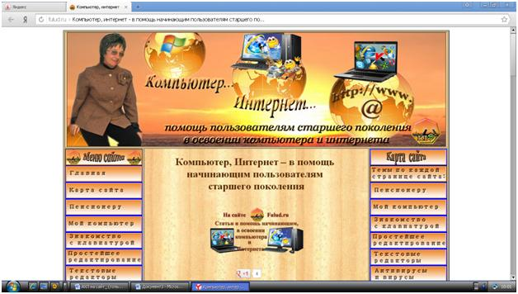
19. http://pensiy.ru/glavnaya/ Сайт поднимает вопросы защиты прав и интересов пенсионеров и членов их семей.
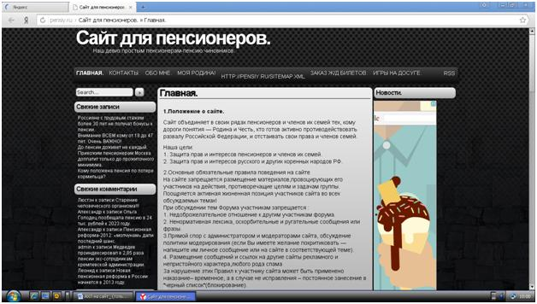

Загляните так же и сюда: http://www.seniorinfo.ru/site

